
UKE 37  2. trinn | Ukens læringsmål:  - Jeg kan skrive både de små og store bokstavene i alfabetet.  - Jeg kan skrive alle tall fra 1-20.  - Jeg kan si unnskyld om jeg er uheldig i lek. | Kontaktinformasjon:    Storåsen: 53 03 52 10  Kollåsen: 53 03 52 09

 | Mandag 7.9  08.30-13-00 | Tirsdag 8.9  08.30 - 13.00 | Onsdag 9.9  08.30 - 13.00 | Torsdag 10.9  08.30 - 13.00 | Fredag 11.9  08.30 - 13.00
 | Norsk:  Lesekurs  Bruk av bokstavhus.  Hvor bor de ulike bokstavene?  Matematikk:  Rekkefølgen til tallene.  Vi hører hvordan Rampen har hatt det i helgen. | Engelsk:  Vi lærer fargene på engelsk.    Kartlegging Salto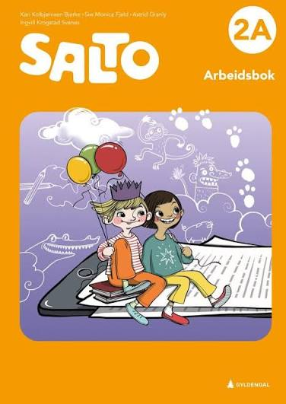 | 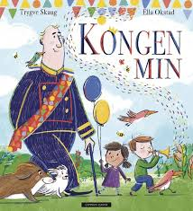  I forbindelse med begravelsen til Kong Harald skal vi lære litt om kongehuset i Norge.  Ett minutt stillhet klokken 13.00.  Kartlegging Salto | Flaskepost:    Leksehøring  Lesekurs  Besøk av studenter  Kartlegging Salto | Kroppsøving:  Samarbeidsleker og øvelser.  Klassemøte:  Jeg kan si unnskyld når jeg er uheldig i lek.  Hvor skal Rampen i helgen?  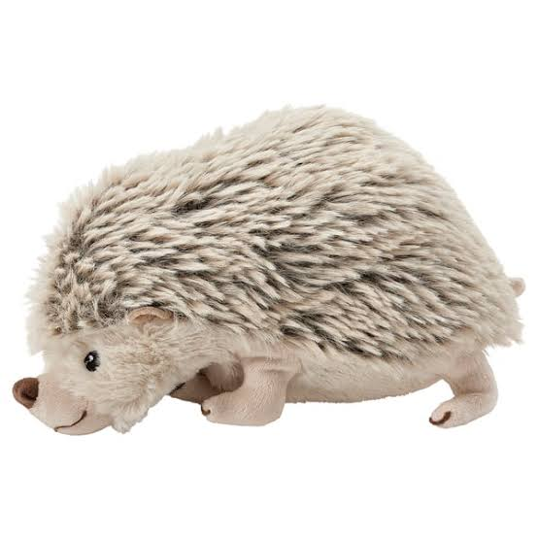  Besøk av studenter
Hjemme: | Lesebestilling  Matematikk, velg nivå. |  |  | Innlevering av lekseperm.  Pakk gymsko

Informasjon

Torsdag 10.9 kommer det tre studenter, Julie, Jakob og Sunniva, på observasjonspraksis hos oss (lærerstudenter fra NLA). De skal observere i fem dager, før de skal ha praksis hos oss i uke 39.

Lesebestillingen uke 36 og 37. Elevene har et hefte i leksepermen. De skal øve på bokstavlydene, øve på å lese ordene og øve på å lese setningene. Jobb med dette ca. 10 minutter mandag, tirsdag og onsdag. Torsdag tar vi en liten lesetest. Jobb videre med øvelsene i uke 37.
Jobb så langt du kommer, det viktigste er at du forstår det du leser og kan lese med flyt.

Matematikk. Velg det nivået som passer deg. Stjerne, måne eller sol.

I uke 37 gjennomfører vi en kartleggingsprøve i Salto. Det er en oppstartsprøve for å se hva vi kan og hva vi skal jobbe videre med.
Noen oppgaver (lesetest) gjøres individuelt, andre oppgaver gjøres i mindre grupper.

Sosialt mål denne uken. Øve oss på å kunne si unnskyld når vi er uheldig i lek. Treffer noen med en ball, svinger et tau i ansiktet på noen, kommer borti noen på vei ut. Hva gjør vi da? Hvorfor tåler vi ulikt?

Hilsen oss på 2. trinn

